

РОССИЙСКАЯ ФЕДЕРАЦИЯ

ЗЕЙСКИЙ ГОРОДСКОЙ СОВЕТ НАРОДНЫХ ДЕПУТАТОВ

АМУРСКОЙ ОБЛАСТИ
(шестой созыв)

Р Е Ш Е Н И Е

03.08.2016 г. Зея № 63/57

Об утверждении Положения
о Флаге муниципального образования город Зея

В соответствии с Федеральным Законом от 6 октября 2003 г. № 131-ФЗ «Об общих принципах организации местного самоуправления в Российской Федерации», рассмотрев протокол конкурсной комиссии, руководствуясь статьей 32 Устава города Зеи, Зейский городской Совет народных депутатов
р е ш и л:
1. Утвердить Положение о Флаге муниципального образования город Зея, согласно приложению № 1 к настоящему решению.
2. Утвердить цветное и черно-белое изображение Флага муниципального образования город Зея, согласно приложению № 2 к настоящему решению.
3. Направить необходимый пакет документов для регистрации в Государственном геральдическом регистре Российской Федерации Флага муниципального образования город Зея.
4. Настоящее решение вступает в силу с момента его подписания, подлежит официальному опубликованию.
5. Настоящее решение с приложениями подлежат обнародованию на официальном сайте города Зеи (http://www.admzeya.ru).

Глава города С.А. Матвеев
Приложение № 1 к решению
Зейского городского Совета
народных депутатов
от 03.08.2016 № 63/57

ПОЛОЖЕНИЕ
О ФЛАГЕ МУНИЦИПАЛЬНОГО ОБРАЗОВАНИЯ ГОРОД ЗЕЯ

1. Общие положения
1.1. Настоящим Положением о флаге муниципального образования город Зея (далее – Положение) устанавливается Флаг муниципального образования город Зея, его описание и порядок официального использования.
1.2. Флаг муниципального образования город Зея (далее - Флаг) является официальным символом города Зеи.
1.3. Флаг представляет собой прямоугольное полотнище. Отношение ширины Флага к его длине 2:3.
1.4. Положение и изображения Флага хранятся в Зейском городском Совете народных депутатов и доступны для ознакомления всем заинтересованным лицам.
1.5. Флаг подлежит внесению в Государственный геральдический регистр Российской Федерации.

2. Описание Флага
2.1. Флаг разработан на основе герба города Зеи, утверждённого решением Зейского городского Собрания от 02.09.1999 № 65 «Об утверждении герба и положения о гербе города Зеи». Герб города Зеи внесен в Государственный геральдический регистр Российской Федерации под № 660 (решение Геральдического совета при Президенте РФ от 31.05.2001 г. № 5).
2.2. Символика Флага имеет то же значение, что и в гербе. Синее поле Флага символизирует реку Зея, давшей имя городу. Возникновение города в 1879 году связано с открытием месторождений золота в бассейне Зеи, что отражено во Флаге золотой восьмилучевой звездой на синем фоне. Современное развитие города связано с Зейской ГЭС, аллегорически изображенной в виде серебряной молнии - символе энергетики. Зеленый цвет поля символизирует предприятия лесной промышленности и природу, плотно окружающую город.
2.3. Зеленый цвет - символ здоровья, благополучия и надежды. Голубой (синий) цвет - символ чести, славы, преданности, истины, красоты и величия. Серебро - символ простоты, совершенства, мудрости, благородства, мира, взаимосотрудничества. Золото - символ прочности, богатства, великодушия, интеллекта и прозрения.

3. Порядок воспроизведения Флага
3.1. Воспроизведение Флага, независимо от его размеров, техники исполнения и назначения, должно точно соответствовать описанию, приведенному в статье 2 настоящего Положения и изображению приведенному в приложении № 2 к решению Зейского городского Совета народных депутатов.
3.2. Ответственность за искажение Флага, изменение композиции или цветов, выходящее за пределы геральдически допустимого, несет исполнитель допущенных искажений или изменений.

4. Порядок официального использования Флага
4.1. Флаг установлен постоянно:
- в залах заседаний органов местного самоуправления,
- в рабочих кабинетах главы муниципального образования, выборных должностных лиц местного самоуправления.
4.2. Флаг может:
- быть поднят постоянно или подниматься на зданиях и территориях органов, организаций, учреждений и предприятий, находящихся в муниципальной собственности, муниципальном управлении или муниципальном подчинении, а также на зданиях и территориях органов, организаций, учреждений и предприятий, учредителем (ведущим соучредителем) которых является муниципальное образование город Зея;
- быть установлен постоянно в залах заседаний руководящих органов и в рабочих кабинетах руководителей органов, организаций, учреждений и предприятий, находящихся в муниципальной собственности, муниципальном управлении или муниципальном подчинении, а также органов, организаций, учреждений и предприятий, учредителем (ведущим соучредителем) которых является муниципальное образование город Зея.
Флаг или его изображение может:
- размещаться на транспортных средствах главы муниципального образования, иных выборных должностных лиц местного самоуправления;
- размещаться на транспортных средствах, находящихся в муниципальной собственности.
4.3. Флаг поднимается (устанавливается):
- в дни государственных праздников – наряду с Государственным флагом Российской Федерации;
- во время официальных церемоний и других торжественных мероприятий, проводимых органами местного самоуправления.
4.4. Флаг может быть поднят (установлен) во время торжественных мероприятий, проводимых общественными объединениями, предприятиями, учреждениями и организациями независимо от форм собственности, а также во время частных и семейных торжеств и значимых событий.
4.5. При использовании Флага в знак траура Флаг приспускается до половины высоты флагштока (мачты). При невозможности приспустить Флаг, а так же если Флаг установлен в помещении, к верхней части древка выше полотнища Флага крепится черная сложенная пополам и прикрепленная за место сложения лента, общая длина которой равна длине полотнища Флага, а ширина составляет не менее 1/10 от ширины полотнища Флага.
4.6. При одновременном подъеме (размещении) Флага и Государственного флага Российской Федерации, Флаг располагается справа от Государственного флага Российской Федерации (с точки зрения стоящего лицом к флагам).
При одновременном подъеме (размещении) Флага и флага Амурской области, Флага располагается справа от флага Амурской области (с точки зрения стоящего лицом к флагам).
При одновременном подъеме (размещении) Флага, Государственного флага Российской Федерации и флага Амурской области, Государственный флаг Российской Федерации располагается в центре, а Флаг – справа от центра (с точки зрения стоящего лицом к флагам).
При одновременном подъёме (размещении) чётного числа флагов (но более двух), Государственный флаг Российской Федерации располагается слева от центра (если стоять к флагам лицом). Справа от Государственного флага Российской Федерации располагается флаг Амурской области, слева от Государственного флага Российской Федерации располагается Флаг; справа от флага Амурской области располагается флаг иного муниципального образования, общественного объединения, либо предприятия, учреждения или организации.
4.7. Размер полотнища Флага не может превышать размеры полотнищ поднятых (установленных) рядом с ним Государственного флага Российской Федерации (или иного государственного флага), флага Амурской области (или флага иного субъекта Российской Федерации).
Флаг не может располагаться выше поднятых (установленных) рядом с ним Государственного флага Российской Федерации (или иного государственного флага), флага Амурской области (или флага иного субъекта Российской Федерации).
4.8. Флаг или его изображение могут быть использованы в качестве элемента или геральдической основы:
- флагов, вымпелов и иных подобных символов органов, организаций, учреждений и предприятий, находящихся в муниципальной собственности, муниципальном управлении или муниципальном подчинении, а также органов, организаций, учреждений и предприятий, учредителем (ведущим соучредителем) которых является муниципальное образование город Зея;
- наград муниципального образования город Зея;
- должностных и отличительных знаках главы муниципального образования, депутатов представительного органа местного самоуправления, выборных и назначаемых должностных лиц, сотрудников органов местного самоуправления и его подразделений.
4.9. Флаг может быть поднят (установлен) постоянно или временно:
- в памятных, мемориальных и значимых местах расположенных на территории муниципального образования город Зея;
- в местах массовых собраний жителей муниципального образования город Зея;
- в учреждениях дошкольного воспитания и учреждениях образования.
4.10. Допускается размещение Флага или его изображения на:
- печатных и иных изданиях информационного, официального, научного, научно-популярного, справочного, познавательного, краеведческого, географического, путеводительного и сувенирного характера;
- грамотах, приглашениях, визитных карточках главы муниципального образования, должностных лиц органов местного самоуправления, депутатов представительного органа местного самоуправления;
- в качестве праздничного оформления Дня города, городских фестивалей и других мероприятий.
Допускается использование Флага в качестве геральдической основы для изготовления знаков, эмблем, иной символики при оформлении единовременных юбилейных, памятных и зрелищных мероприятий, проводимых в муниципальном образовании город Зея или непосредственно связанных с муниципальным образованием город Зея.
4.11. Иные случаи использования Флага устанавливаются главой муниципального образования.

5. Ответственность за нарушение настоящего Положения
Использование Флага с нарушением настоящего Положения, а также надругательство над Флагом влечет за собой ответственность в соответствии с действующим законодательством.

6. Заключительные положения
6.1. Внесение в изображение Флага каких-либо изменений или дополнений, а также элементов официальных символов Амурской области допустимо лишь в соответствии с законодательством Российской Федерации и законодательством Амурской области. Эти изменения должны сопровождаться пересмотром статьи 2 настоящего Положения для отражения внесенных элементов в описании.
6.2. Все права на Флаг принадлежат муниципальному образованию город Зея.
6.3. Контроль исполнения требований настоящего Положения возлагается на главу муниципального образования.
6.4. Настоящее Положение вступает в силу со дня его официального опубликования.

Приложение № 2
к решению
Зейского городского Совета
народных депутатов
от 03.08.2016 № 63/57
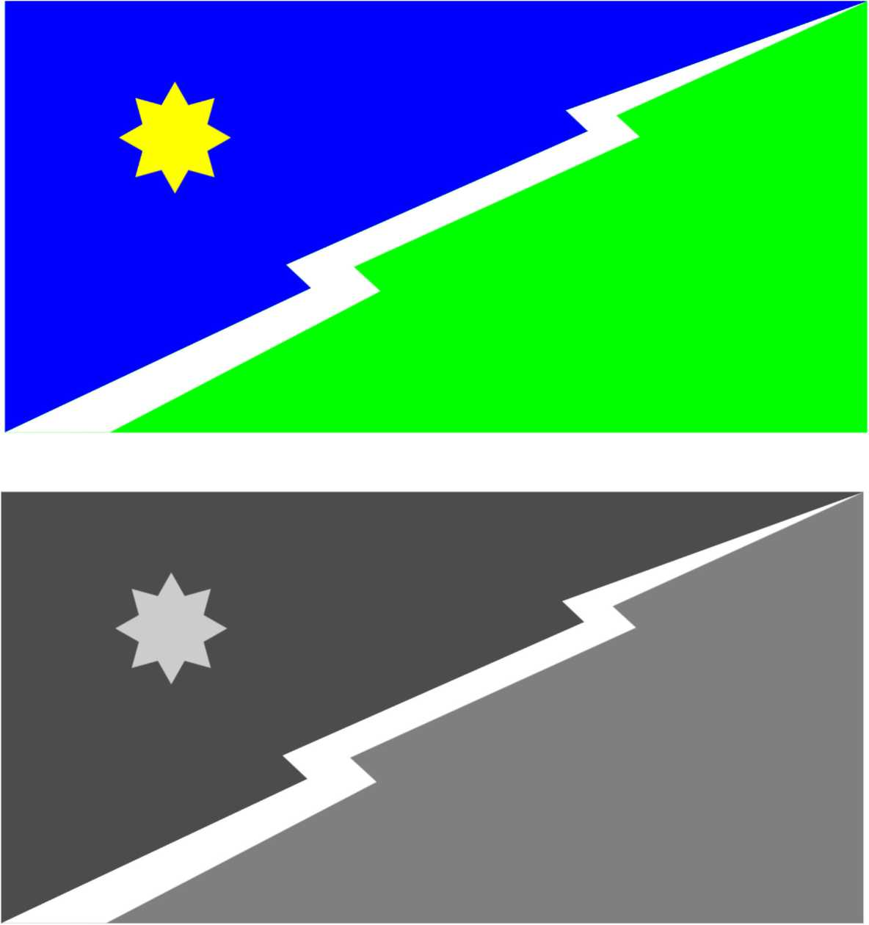
Цветное и черно-белое изображение флага

